Автономная некоммерческая организация «Профессиональная образовательная организация «Московский Международный Колледж»»

|  |  |
| --- | --- |
| Специальность: | 09.02.07 Информационные системы и программирование |
| Дисциплина/МДК: | МДК Разработка кода |

ОТЧЕТ

к практическому занятию № 5

Тема: Яндекс карты

|  |  |  |
| --- | --- | --- |
| Выполнил студент гр. И-9-23 | ____________ | Данилов О.Р |
| Оценка | ____________ | ___________ |
|  |  | (оценка прописью) |
| Проверил преподаватель | ____________ | __________________ |

Яндекс Карты — это веб-сервис и мобильное приложение, предоставляющее пользователям возможность просмотра карт, поиска мест, построения маршрутов и получения информации о различных объектах. Важно отметить, что сервис включает в себя функции навигации, отображения пробок, а также возможность оставлять отзывы о местах.

**Диаграмма активности** (Activity Diagram) — это вид диаграммы UML, который используется для моделирования потока действий в системе. Она позволяет визуализировать, как действия пользователя последовательно выполняются и как они связаны между собой.

ТО и ПО: процессор: Intel Pentium G630, видеокарта: Intel 2nd Generation Core Processor Family Integrated Graphics Controller, ОС: Windows 11, ОЗУ: 2 гб, Браузер: Chrome

**Цель**  
Построить диаграмму активности для одного из основных процессов Яндекс Карт.

**Этапы работы:**

1. **Вход в систему:**
   * Пользователь вводит учетные данные.
   * Система проверяет правильность данных.
   * При успешной проверке пользователь попадает на карту.
   * При неудачной проверке пользователь получает сообщение об ошибке и может попробовать ввести данные снова.
2. **Поиск места:**
   * Пользователь ищет нужное место на карте.
   * Система выводит информацию о найденном месте.
   * Пользователь может просмотреть информацию о месте.
   * Пользователь может построить маршрут до места.
   * Если маршрут построен успешно, пользователь может начать навигацию.
   * Если маршрут не построен, пользователь может попробовать построить маршрут снова.
3. **Сохранение места:**
   * Пользователь может добавить найденное место в избранное.
4. **Чтение отзывов:**
   * Если для места есть отзывы, пользователь может их прочитать.
   * Пользователь может оставить свой отзыв.
5. **Выход из системы:**
   * Пользователь может выйти из приложения.
   * Пользователь может продолжить использовать приложение.

Рисунок-1 Диаграмма Яндекс карт

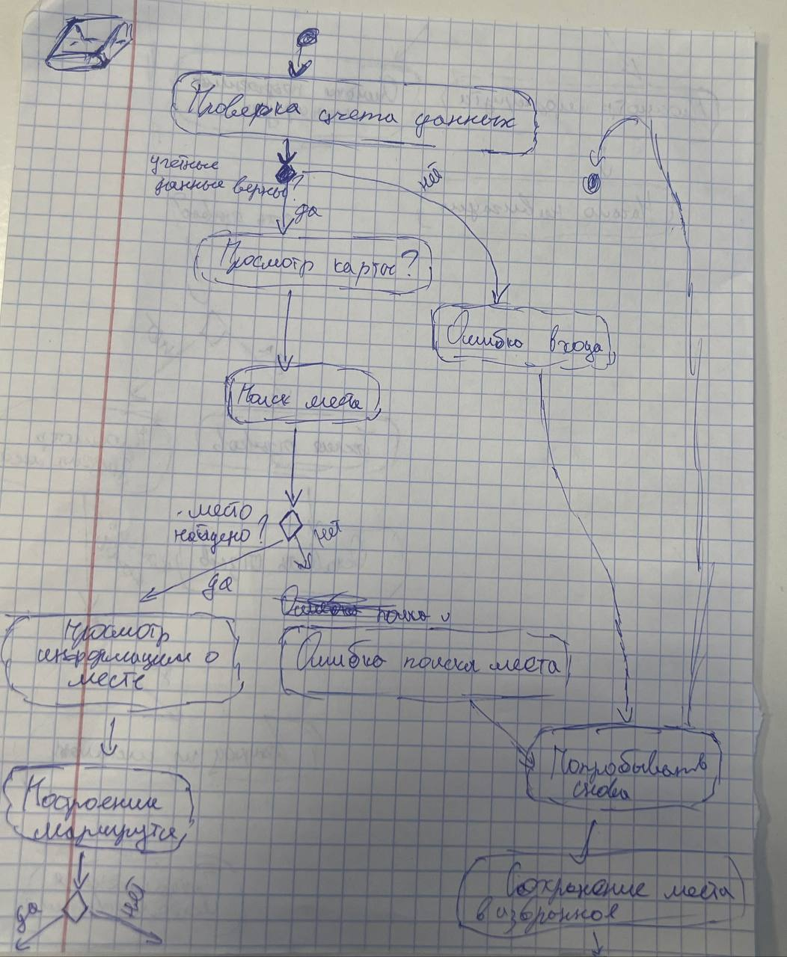

Рисунок-2 Диаграмма Яндекс карт

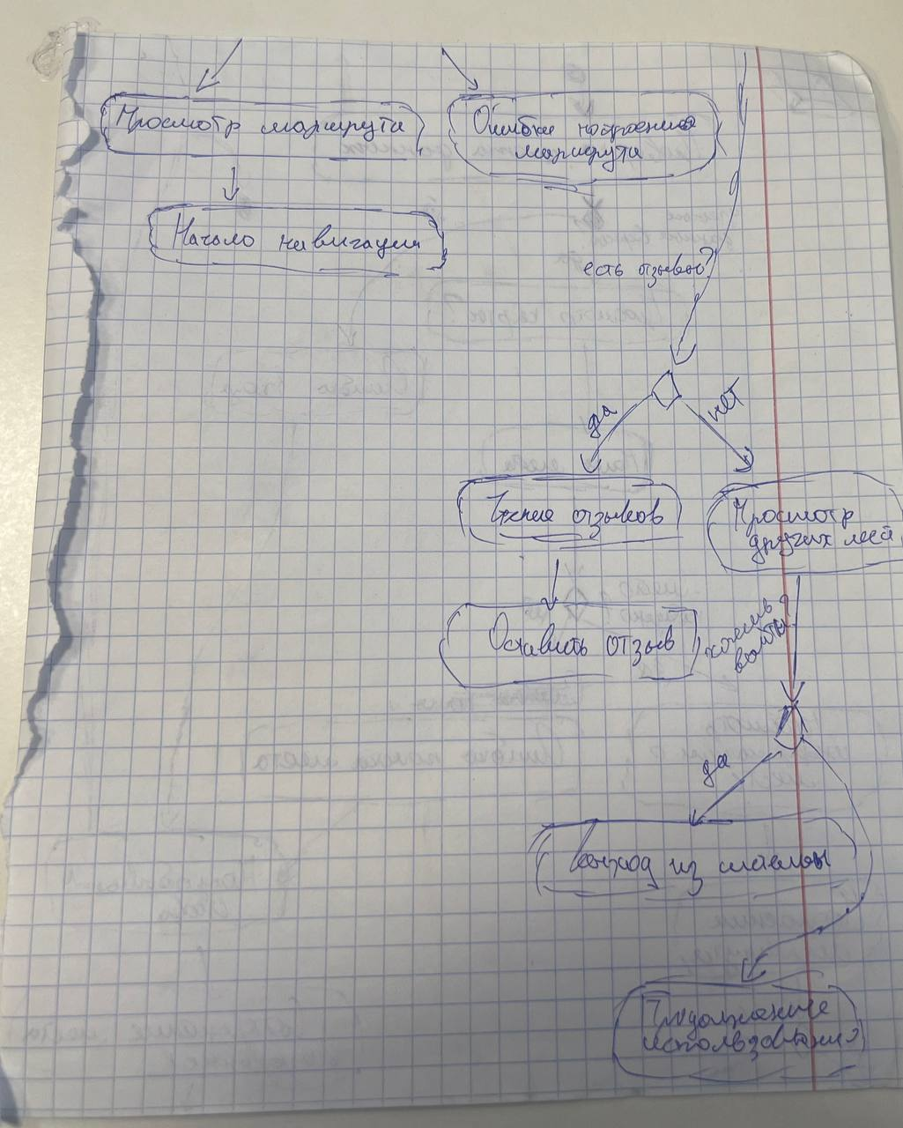

**Выводы**

В результате выполнения работы была построена диаграмма активности, отражающая последовательность действий пользователя в приложении Яндекс Карты. Диаграмма позволяет визуализировать взаимодействие пользователя с системой и упрощает понимание функционала приложения. Рекомендации по улучшению диаграммы могут повысить ее информативность и удобство использования.

**Список литературы:**Ссылка 1-<https://docs.ensi.tech/analyst-guides/tools/diagrams/uml/activity-diagram>